Занятие 11 Динамика криволинейного движения

При движении тела по криволинейной траектории его скорость в данной точке всегда направлена по касательной к траектории в данной точке.
Ускорение же может иметь произвольное направление (см. рис)

В произвольном случае движение тела по дуге кривой всегда можно представить как движение по дуге окружности некоторого радиуса R. В этом случае ускорение тела раскладывают на проекции по осям координат, выбранных специальным образом (см. рис)

an- НОРМАЛЬНОЕ (РАДИАЛЬНОЕ) УСКОРЕНИЕ 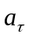
- тангенциальное (касательное) ускорение a_{n}

В случае равномерного движения =0;
Нормальное ускорение находится по формуле:

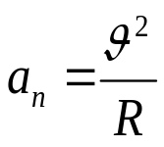

Поэтому в случае криволинейного движения наиболее просто проецировать второй закон Ньютона на ось, направленную к центру окружности. Проекцию ускорения на эту ось можно расписать как 

